Projeto BanVic Bank - Indicium AI's Data Analytics Certification – Luiz Eduardo Ferreira
Descrição e Storytelling do dashboard BanVic - Commercial Performance Dashboard

Descrição do dashboard BanVic
- Regiões definidas no mockup
O Mockup (Figura 1) do dashboard foi organizado em quatro regiões funcionais, permitindo uma leitura progressiva das informações atentando os pedidos do time comercial e CEO da BanVic: identificação → filtros → indicadores (KPIs) → análises detalhadas (gráficas).
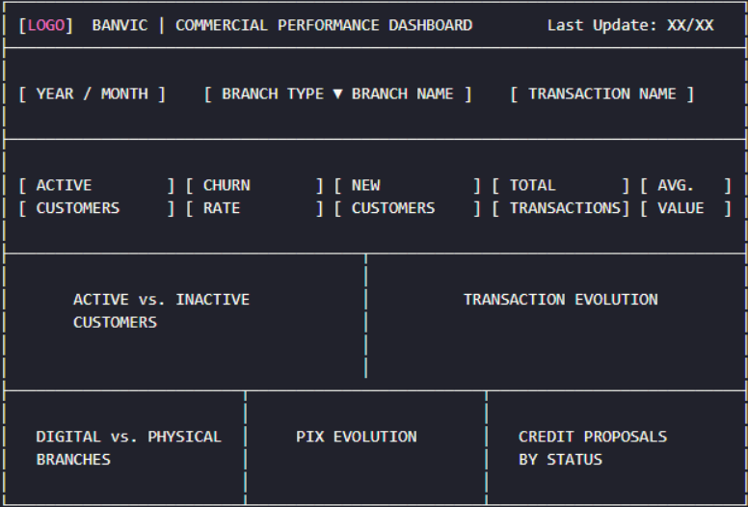
Figura 1- Mockup do dashboard separado por regiões
Identificação | Região | Elementos | Finalidade
🔵 1 | Header / Identification | Logo BanVic, título “Commercial Performance Dashboard” e data da última atualização | Identificar o dashboard e informar ao usuário a referência de atualização dos dados apresentados.
🟠 2 | Filters / Navigation | Year/Month (por transações/contas e por propostas de crédito), Branch Type, Branch Name e Transaction Name | Permitir a segmentação dinâmica das análises por período, canal/agência e tipo de transação. Os filtros são aplicados aos indicadores e visualizações relacionados.
🟣 3 | Key Performance Indicators (KPIs) | Active Customers, Churn Rate, Avg New Customers per Year, Number of transactions e Avg Transaction Value | Solicitação da diretoria comercial. Apresentar uma visão executiva e imediata dos principais indicadores comerciais. Os cards permitem acompanhar aquisição, engajamento, retenção e comportamento transacional, incluindo comparações com 2020 como período de referência.
🟢 4 | Analytical Visualizations | Active vs. Inactive Customers, Transaction Evolution, Digital vs. Physical Branches, Pix Evolution e Credit Proposals by Status | Permitir o aprofundamento dos KPIs, mostrando tendências históricas, comportamento da base de clientes, evolução das transações, adoção dos canais digitais e comportamento das propostas de crédito.

Após realização da análise exploratória de dados e idealização do Mockup, gerou-se o relatório dashboard em Power BI representado na Figura 2.
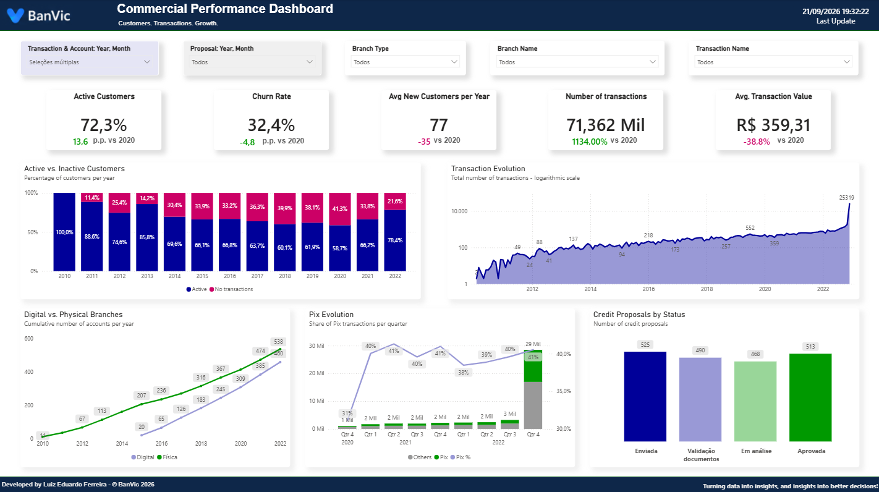
Figura 2 - Dashboard finalizado

- Leitura complementar da região 3
Essa região reúne os principais KPIs comerciais do BanVic solicitados pelo time comercial e pela diretora comercial Camila Diniz. Active Customers mede o engajamento da base, Churn Rate acompanha a perda de clientes ativos, Avg New Customers per Year monitora a aquisição, Total Transactions representa o volume de operações e Avg Transaction Value indica o valor médio movimentado. Os cards também apresentam comparações com 2020 como período de referência, facilitando a identificação da evolução dos resultados (oriundo da análise exploratória de dados).
- Leitura complementar da região 4
Os cinco gráficos cumprem papéis complementares. Active vs. Inactive Customers acompanha a evolução do engajamento da base e ajuda a contextualizar o indicador de clientes ativos. Transaction Evolution apresenta a evolução temporal do volume transacional e evidencia períodos de crescimento ou comportamento atípico.
Na segunda linha, Digital vs. Physical Branches permite acompanhar a evolução dos dois canais e a expansão da presença digital. Pix Evolution evidencia a adoção do Pix e sua participação crescente no comportamento transacional a partir de novembro de 2020. Por fim, Credit Proposals by Status apresenta a distribuição e evolução das propostas de crédito de acordo com seus respectivos status.

Storytelling do dashboard BanVic
*Nota: o pico observado em dezembro de 2022 na base de transações da BanVic apresenta um comportamento atípico em relação ao histórico da base. Para fins didáticos, o período foi mantido e analisado no estudo, permitindo explorar sua composição e seus impactos nos indicadores e na construção do Storytelling a seguir. Entretanto, sua magnitude sugere uma possível particularidade ou ajuste técnico na origem dos dados, não devendo ser interpretado diretamente como crescimento natural da atividade transacional de um banco real.
- A BanVic apresenta expansão da base e fortalecimento do canal digital
A evolução histórica mostra crescimento da base de clientes e uma adoção progressiva do canal digital. Desde a introdução das agências digitais em 2015, a diferença para o canal físico diminuiu de forma consistente, chegando a 460 contas digitais contra 539 físicas em 2022.
- O crescimento da base foi acompanhado por maior atividade dos clientes
O comportamento da base também apresenta uma melhora importante nos anos mais recentes. O percentual de clientes ativos, que chegou a 58,7% em 2020, aumentou para 66,2% em 2021 e alcançou 78,4% em 2022. Portanto, o crescimento recente não está relacionado apenas à aquisição de clientes: há também uma recuperação significativa no nível de utilização dos serviços bancários.
- A melhora da atividade aparece também na retenção
O churn segue movimento inverso. Conforme a definição adotada na análise de clientes ativos no ano anterior que deixaram de transacionar no ano seguinte, os dados indicam redução relevante nos últimos anos. Isso reforça uma leitura importante para a área comercial: a base recente apresenta simultaneamente maior atividade e menor perda de clientes anteriormente ativos.
- Pix se consolidou rapidamente como parte importante desse comportamento transacional
O Pix aparece na base a partir de novembro de 2020 e rapidamente ganha participação. Considerando Pix realizado, recebido e Pix Saque, a modalidade representa 25,5% de todas as transações do histórico analisado. No pico de dezembro de 2022, sua participação chegou a 40,6% das operações, mostrando que, apesar de ser um produto relativamente recente no período analisado, já possui papel relevante no ecossistema transacional do BanVic. Ao mesmo tempo, compras no crédito e débito continuam sendo fundamentais, representando conjuntamente 59,2% das transações históricas.
- O final de 2022 merece atenção especial (ver nota introdutória do capítulo)
O dashboard evidencia um crescimento excepcional das transações em dezembro de 2022. Foram 25.319 operações, sendo que 80,7% ocorreram somente nos dias 29 e 30 de dezembro. A concentração não ocorreu apenas em quantidade. As 20 contas com maior movimentação financeira nesses dois dias responderam por aproximadamente 60,5% do valor transacionado, apesar de representarem apenas 3,6% das operações.
Por isso, dezembro de 2022 deve ser interpretado separadamente das tendências estruturais. O comportamento pode representar uma movimentação excepcional de fim de ano ou alguma particularidade na origem dos dados que precisaria ser investigada antes de orientar decisões comerciais (provavelmente um ajuste técnico didático).
- Crédito apresenta oportunidade de acompanhamento, mas com uma limitação importante nos dados
A taxa de aprovação das propostas atingiu 31,6% em 2022, acima dos 21,6% observados em 2021. Entretanto, os status das propostas não apresentam comportamento consistente com um funil sequencial tradicional. Por esse motivo, o dashboard permite acompanhar volume, status e aprovação, mas não é adequado interpretar os diferentes status como etapas consecutivas de conversão sem informações adicionais sobre o processo de crédito.

